**江苏省仪征中学2024-2025学年度第一学期高三生物学科作业**

**提升性练习19**

研制人：王婷 审核人：苏楠楠

班级： 姓名： 学号： 时间： 作业时长：20分钟

一、单选题。

1. 科学家从支原体的基因组中筛选出生命活动必不可少的300个基因，进行人工合成，并注入去掉DNA的支原体中，组成一个新的细胞，新细胞能进行基本的生命活动，下列有关叙述正确的是（　　）

A. 病毒比支原体更小，是最基本的生命系统B. 上述实验的成功意味着人工合成了完整生命

C. 一个支原体既是细胞层次，也是个体层次D. 支原体没有细胞壁，因此它不属于原核生物

2. 如图是环境对某生物细胞生存状态调节示意图。当细胞生活环境中缺乏存活因子时，细胞会启动自噬作用，以延缓细胞凋亡。据图分析，下列有关叙述正确的是（ ）

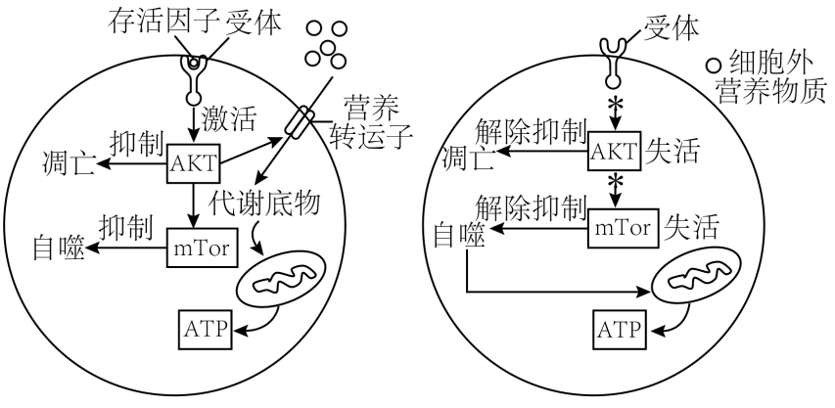

A. 细胞凋亡只受基因调控，与环境无关 B. 细胞通过自噬可以获得维持其生存所需的能量

C. 细胞生活环境中存在营养物质时，细胞不会发生自噬 D. AKT、mTor发挥作用时，细胞启动自噬作用

3. 磷酸肌酸在肌酸激酶催化下，将磷酸基团转移到ADP分子合成ATP，从而使细胞中的ATP含量维持在正常水平。研究者对蛙的肌肉组织短暂电刺激，检测对照组和实验组（肌肉组织用肌酸激酶阻断剂处理）肌肉收缩前后ATP和ADP的含量，结果如下表。下列说法错误的是（ ）

|  |  |  |  |  |
| --- | --- | --- | --- | --- |
| 磷酸腺苷分子 | 对照组/（） | | 实验组/（） | |
| 收缩前 | 收缩后 | 收缩前 | 收缩后 |
| ATP | 1．30 | 1．30 | 1．30 | 0．75 |
| ADP | 0．60 | 0．60 | 0．60 | 0．95 |

A. 实验组消耗的ATP与产生的ADP数量相等 B. 肌肉组织中的ATP含量少，转化快

C. 在肌酸激酶的作用下，磷酸肌酸和ADP可生成ATP D. ATP和磷酸肌酸均可作为细胞代谢的能量物质

4. 油菜的中间代谢产物磷酸烯醇式丙酮酸（PEP）运输到种子后有两条转变途径，如图所示。科研人员根据这一机制培育出高产油油菜，产油率由原来的35%提高到了58%。基因A和基因B是细胞核基因，据图分析错误的是（ ）

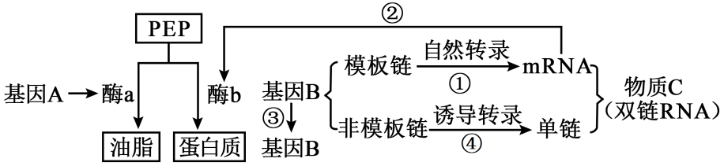

A. 分析上图可知，油菜含油量提高的原因是物质C（双链RNA）的形成抑制了酶b的合成

B. 在细胞质中②过程是一个快速的过程，少量的mRNA分子就可以迅速合成大量蛋白质，主要是因为一个mRNA上可以结合多个核糖体

C. 人体的成熟红细胞、口腔上皮细胞、癌细胞、胰岛细胞中都能发生①②过程，其中不能发生③过程的细胞有口腔上皮细胞、胰岛细胞

D. 图中能体现基因控制性状的方式是基因通过控制酶的合成控制代谢过程，进而控制生物的性状

5. 某些人的某编号染色体全部来自父方或母方，而其它染色体均正常，这种现象称为“单亲二体”。三体细胞（染色体比正常体细胞多1条）在有丝分裂时，三条染色体中的一条随机丢失，可产生染色体数目正常的体细胞，这种现象称为“三体自救”。发育成某女子的受精卵为三体细胞，该细胞发生“三体自救”后，该女子成为“单亲二体”，两条X染色体全部来自母亲，但两条X染色体的碱基序列差异很大。下列说法错误的是（ ）

A. 母亲在减数分裂产生卵细胞时，减I后期X染色体没有正常分离

B. 受精卵卵裂时发生“三体自救，来自父方的性染色体丢失

C. 此女子患伴X染色体隐性遗传病的发病率高于母亲

D. 发育成此女子的受精卵中，性染色体组成为XXX或XXY

6. 为探究不同缺氧时间对中枢神经细胞兴奋性的影响，研究人员先将体外培养的大鼠海马神经细胞置于含氧培养液中，测定单细胞的静息电位和阈强度，之后再将其置于无氧培养液中，于不同时间点重复上述测定，结果如图所示。下列叙述错误的是（　　）

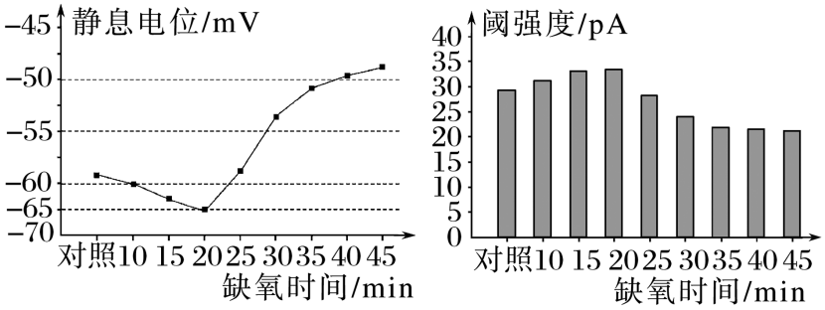

注“对照”的数值是在含氧培养液中测得的

A. 本实验的自变量为是否缺氧和缺氧时间

B. 据图可知缺氧早期神经细胞膜兴奋性下降，随缺氧作用时间延长神经细胞兴奋性增加

C. 在缺氧处理20min时，给予细胞25pA强度的单个电刺激不会引起电位变化

D. 神经细胞长时间缺氧时，可能会导致Na+-K+泵转运障碍，细胞膜两侧离子梯度无法维持

7. 熔喷布的主要成分是聚丙烯，会对环境造成污染。某科研小组从土壤中分离到一种能分解聚丙烯的细菌。下列说法正确的是（　　）

A. 配制固体培养基时，需要在无菌的环境中进行

B. 稀释涂布平板法所用的菌浓度应控制在300-3000个/mL

C. 从土壤中分离能分解聚丙烯的细菌，可采用平板划线法进行分离与计数

D. 纯化培养时，在培养皿皿盖做标记后倒置在恒温培养箱中静置培养

8. 如图表示某生物兴趣小组利用韭菜宿根进行相关实验流程，正确的是（ ）

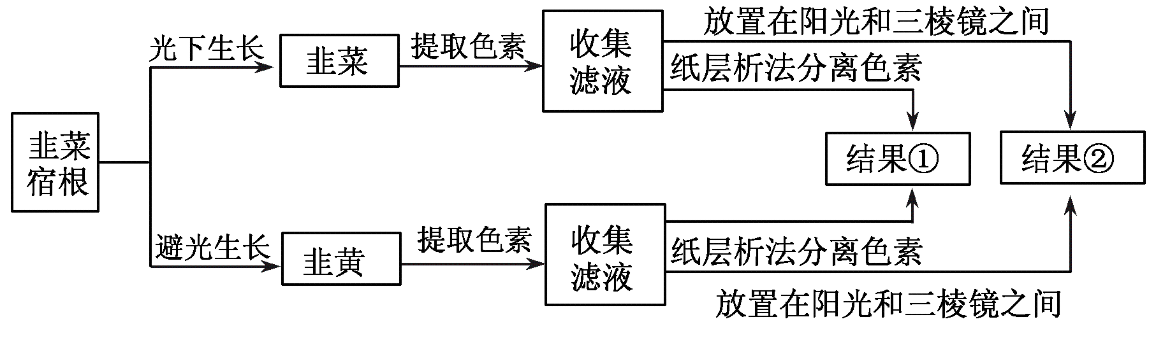

A. “结果①”中共有的色素带的颜色是橙黄色和黄色，说明叶绿素在强光下易分解

B. 在做提取韭黄色素实验时，不加碳酸钙对滤液颜色的影响不大

C. 提取色素的原理是色素在有机溶剂中溶解度不同

D. “结果②”中吸收光谱最明显的差异出现在蓝紫光区域

9. 亚洲棉的突变型光籽和野生型毛籽是一对相对性状，研究发现，亚洲棉某突变体的光籽表型与8号染色体的880kb至903kb区间相关，研究人员根据野生型毛籽棉的该区间设计连续的重叠引物进行PCR，产物扩增结果如图所示，下列说法错误的是（ ）

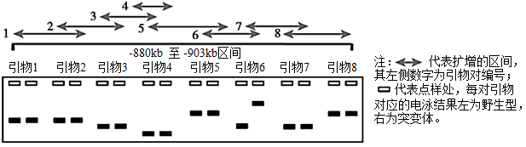

A. 应提取该突变体和野生型亚洲棉的8号染色体上的DNA进行PCR扩增

B. 该突变体出现的根本原因是第6对引物对应区间发生了碱基对的替换

C. 据图分析可知，分子量较大的扩增产物与点样处的距离较小

D. 该突变体的出现改变了该种群的基因频率，为生物进化提供了原材料

10．刺梨富含超氧化物歧化酶和大量的维生素C、花青素，是制作果酒和果醋的优质原料。刺梨酒和刺梨醋的主要生产流程如图所示。下列叙述正确的是（    ）

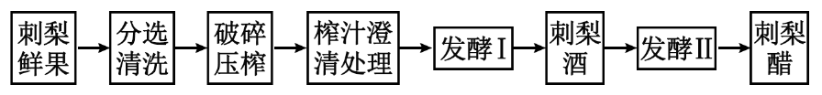

A．发酵过程Ⅰ的温度比发酵过程Ⅱ高 B．图示发酵过程中发酵液pH先升高后降低

C．发酵过程Ⅱ需要消耗氧气并产生大量CO2 D．发酵Ⅰ、Ⅱ是此生产过程的中心环节

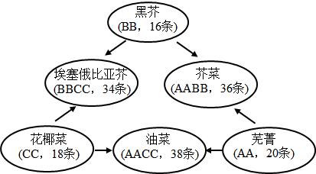11．二倍体栽培种芜菁、黑芥和花椰菜通过相互杂交和自然加倍可形成四倍体栽培种，关系如下图（图中A、B、C分别代表不同的染色体组，数字代表体细胞中的染色体数）。相关叙述错误的是（    ）

A．骤然低温能够通过抑制纺锤体的形成引起染色体数自然加倍

B．若芥菜与花椰菜杂交，产生的子代体细胞中含3个染色体组

C．芜菁和黑芥形成芥菜的过程中发生了基因重组和染色体变异

D．若油菜与黑芥进行杂交，产生的子代体细胞中含同源染色体

12．下列有关生物科学史的说法，错误的是（    ）

|  |  |  |  |
| --- | --- | --- | --- |
| 选项 | 科学家 | 科学发现或提出理论 | 科学方法或技术 |
| A | 施莱登、施旺 | 细胞学说 | 不完全归纳法 |
| B | 罗伯特森 | 细胞膜都是由蛋白质-脂质-蛋白质三层结构构成的 | 提出假说 |
| C | 希尔 | 用水绵、好氧细菌等材料验证叶绿体能吸收光能用于光合作用放氧 | 对照实验 |
| D | 梅塞尔森、斯塔尔 | 利用大肠杆菌为材料，证明DNA的半保留复制 | 同位素标记技术 |

A．A B．B C．C D．D

13. 某研究小组为了探究鄂西北的夏日晴天中午时气温和相对湿度对甲品种小麦净光合作用的影响，将生长状态一致的甲品种小麦植株分为五组，第一组在田间种植作为对照组，第二组至第五组在人工气候室中种植作为实验组，并保持其光照和CO2浓度等条件与对照组相同。于中午12:30测定各组叶片的净光合速率，各组实验处理及结果如表所示：

|  |  |  |  |  |  |  |
| --- | --- | --- | --- | --- | --- | --- |
|  | | 第一组 | 第二组 | 第三组 | 第四组 | 第五组 |
| 实验处理 | 温度/℃ | 35 | 35 | 35 | 30 | 25 |
| 相对湿度/% | 17 | 27 | 52 | 52 | 52 |
| 实验结果 | 光合速率（相对值） | 11.1 | 15.1 | 22.1 | 23.7 | 20.7 |

注：在同一温度下的植物呼吸速率相等。

根据本实验结果分析，下列叙述错误的是（ ）

A. 中午时，相对湿度对甲品种小麦净光合速率的影响大于气温对其的影响

B. 与第二组相比，第三组小麦吸收CO2速率较快

C. 与第三组相比，第四组小麦光合作用相关酶的活性较高

D. 适当提高第五组气候室的环境温度能提高小麦的净光合速率

14. 在“猪-沼-菜”生态种养模式中，猪粪可作为沼气发酵的原料，沼渣作为蔬菜的肥料，菜叶喂猪，实现了种养相结合的良性循环系统。下列相关叙述正确的是（　　）

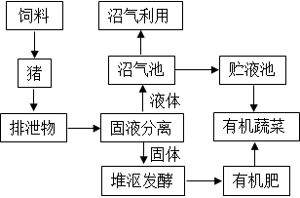A. 该系统中所有的动物和植物及微生物组成了一个生态系统

B. 图中有机肥为有机蔬菜提供物质和能量

C. 流经该生态系统的总能量大于蔬菜固定的太阳能

D. 该系统排泄物得到了循环利用，提高了能量的传递效率

二、多选题。

15．杜泊羊生长速度快，肉质好。科研工作者通过胚胎工程快速繁殖杜泊羊的流程如图所示。下列叙述错误的是（    ）

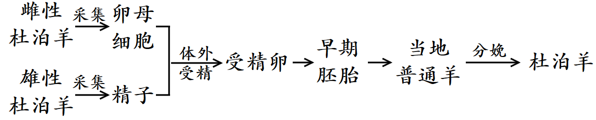

A．采集到的卵母细胞和精子要分别进行成熟培养和获能处理

B．使用免疫抑制剂以避免代孕羊对植入胚胎的排斥反应

C．用分割针将早期胚胎分割后再进行移植可以提高胚胎的利用率

D．进行操作时要用激素对当地普通羊进行同期发情和超数排卵处理

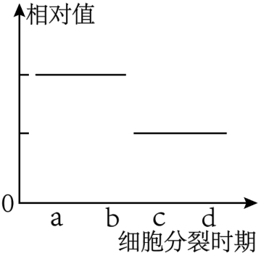16. 在观察小鼠配子形成时，研究人员采用了免疫荧光染色法使特定蛋白质带上荧光素，观察了细胞中物质的变化，得到了如图所示的结果。下列相关叙述正确的是（ ）

A. 观察小鼠细胞减数分裂不同时期的特点最好选用雄性小鼠精巢中的细胞

B. 若图ab段细胞中含四个染色体组，则此时姐妹染色单体上可存在等位基因

C. 若纵坐标为细胞中核DNA含量，则位于cd段的细胞内可能无X染色体

D. 若纵坐标为染色体和核DNA的比值，则ab段细胞可能正在发生基因重组

17. 下图为某同学注射疫苗时，缩手反射弧中某突触的局部结构示意图（5-羟色胺为抑制性神经递质）。下列叙述不正确的是（ ）

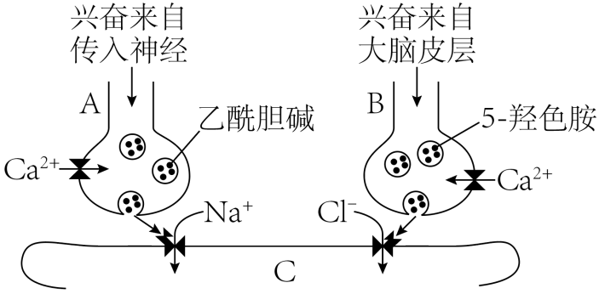

A. 大脑皮层对缩手反射的发生具有调控作用

B. 若该同学在注射疫苗时没有缩手，说明神经元A没有产生兴奋

C. 乙酰胆碱引起神经元C兴奋的过程体现了化学信号向电信号的转变

D. 若该同学咬紧牙关仍发生了缩手，说明C 神经元的Na+内流小于Cl-内流

18．如图1为甲、乙两种单基因遗传病的遗传系谱图，已知甲病相关基因经限制酶SmaⅠ酶切后的电泳图如图2所示，且在男性中甲病的患病概率为1/7，乙病与多指的遗传病类型相同，下列叙述错误的是（    ）

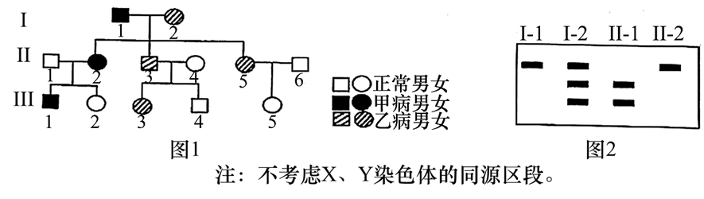

A．甲病性状的遗传与性别无关 B．SmaⅠ不能识别切割甲病致病基因

C．Ⅱ-5与Ⅱ-6生了一个男孩，正常的概率为1/6 D．Ⅲ-3携带甲病致病基因的概率是1/9

三、填空题。

19．（12分）下图是真核细胞中细胞呼吸和光合作用中能量转换的部分路径示意图，请回答下列问题。

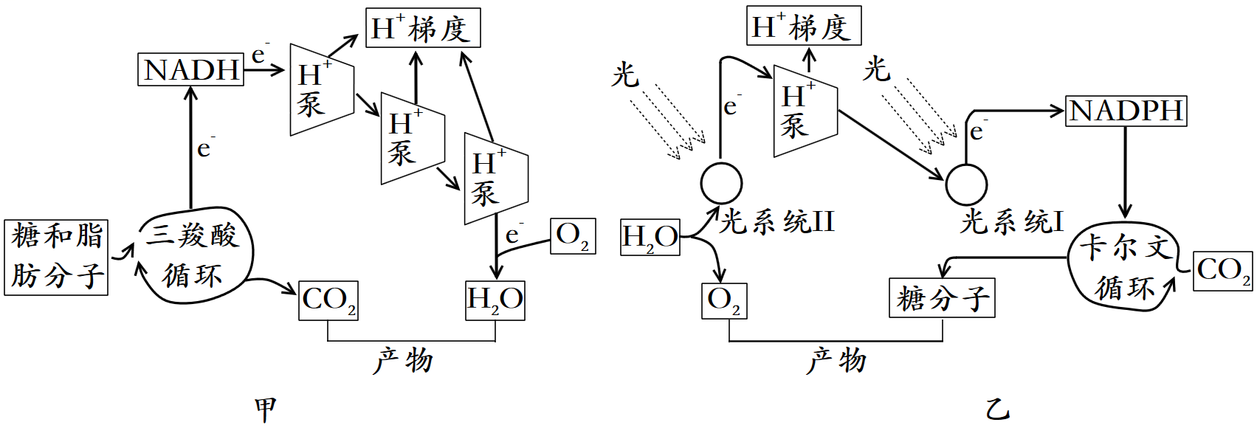

(1)甲中NADH作为电子供体，释放电子进入传递链，其本身被氧化为 （填物质），同时，高能电子沿着长链传送，能量逐级卸载，最终被 （填物质）所接受。

(2)乙中光系统I、Ⅱ位于 ，是主要由 和蛋白质组成的复合物，___________是光能吸收、转移和转换的功能单位。光系统将收集到的光能，传递到反应中心后再将能量传出光系统，促进了NADPH和 等有机分子的合成，进而推动暗反应的进行。

(3)图中三羧酸循环和卡尔文循环发生的场所分别是 （2分）。H+泵的催化中心是ATP合酶，该酶能以氢和电子传递为基础，驱动ADP的 ，使两者偶联发生。

(4)卡尔文使用下图装置对光合作用过程中CO2转化为有机化合物的途径进行研究，在黑暗条件下，卡尔文向藻类细胞提供了含有放射性的CO2，将仪器中相关物质彻底混合，然后打开一盏冷光灯，在每5s的间隔时间里，将一些细胞倒入热酒精中加以固定，请回答问题：

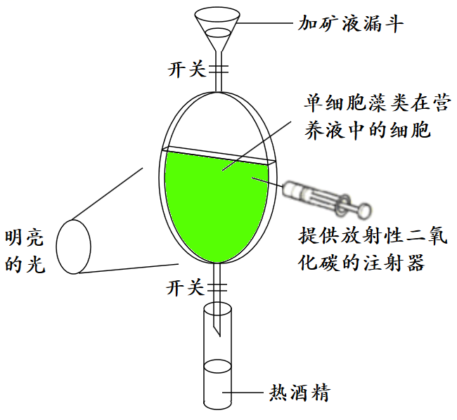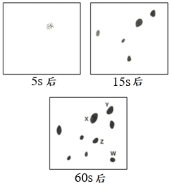

① 装有藻类的仪器很薄，其原因是 。

② 采用透明有机玻璃，并且使用冷光源是为了防止 。

③ 将细胞倒入热酒精中加以固定的目的是 （2分）。

20. 研究者改造与肠道共生的大肠杆菌，口服该工程菌后激活机体特异性免疫，实现肿瘤的预防和治疗。部分肠道细菌能够分泌外膜囊泡（OMV），OMV能穿越肠道上皮屏障活化肠黏膜内丰富的免疫细胞（如图1）。细菌溶素A（ClyA）是外膜囊泡上含量较高的特异蛋白。

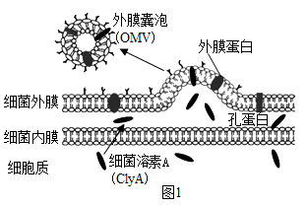 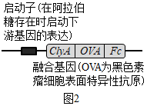

（1）构建表达载体：研究者利用含图2所示元件的表达载体转化大肠杆菌制备工程菌，ClyA基因的作用是表达ClyA，使___ 定位至OMV表面；Fc表达产物能够与树突状细胞表面的特异性受体结合，提高树突状细胞____ _OMV的能力。

（2）工程菌的制备与培养：为了便于将表达载体导入大肠杆菌，可用CaCl2处理，以提高细菌_____（结构）的通透性。然后将已改造的工程菌置于LB_____培养基中培养，并不断进行搅拌。

（3）检测：可用核酸分子杂交技术，或先对融合基因进行________，然后再进行凝胶电泳加以鉴定。琼脂糖凝胶的孔隙可起到________的作用，一般来说，DNA分子量越小，配制琼脂糖凝胶的浓度越_____。凝胶浸没于电泳缓冲液中，电泳缓冲液的作用是________。DNA本身是无色的，可以用________将DNA染色。如果最终在凝胶上出现多个条带，推测可能的原因有_____________________________。（写出两点）

（4）使用：患者应将工程菌与________一同口服，在肠道繁殖并表达后，使人体产生对___________的特异性免疫反应。

21. 糖尿病的治疗是现代医学仍未很好解决的难题。研究人员通过多种实验试图找到治疗或减轻糖尿病患者症状的方法。

（1）胰岛素降低血糖的作用包括：促进血糖进入组织细胞进行____________，进入肝、肌肉并合成糖原，进入脂肪组织细胞转变为甘油三酯；另一方面又能抑制____________的分解和_______________变为葡萄糖。人体中与胰岛素有拮抗作用的有__________ _______________。

（2）方法一：研究者用一种金属有机骨架纳米载体（简称U）装载胰岛素，制备成口服胰岛素，可以有效克服胰岛素口服吸收的多重屏障，调节高血糖动物的血糖水平。

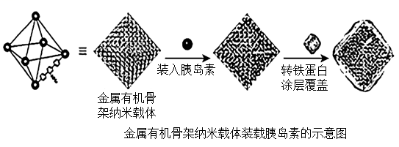

②表中与U各结构特点对应的“设计意图说明”正确的有_____（填写字母）。

|  |  |  |
| --- | --- | --- |
| U的结构 | 补充说明 | 设计意图说明 |
| 内部多孔 | 胰岛素可嵌于孔内 | A．提高胰岛素的装载量 |
| 孔的直径为 2.6nm | 胃蛋白酶直径约6nm | B．避免胃蛋白酶水解胰岛素 |
| 表面可附着转铁蛋白 | 小肠上皮细胞表面多转铁蛋白受体 | C．便于细胞识别并吸收 |
| 耐酸且稳定 | 在血浆中可分解 | D．消除毒性或副作用 |

（3）方法二：研究人员人工设计了HEK-β细胞（图2），在其细胞膜上添加了葡萄糖转运蛋白和钙离子通道蛋白，HEK-β细胞通过实时感知血糖浓度变化产生所需的胰岛素。请结合图2信息和已有的知识，描述该细胞有助于精准治疗糖尿病的降糖机制______________________________________________。

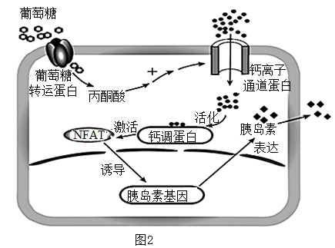

（4）另有研究表明：口服葡萄糖比静脉注射葡萄糖引起更多的胰岛素分泌；进行回肠切除术的大鼠，细胞表面的葡萄糖转运蛋白的表达量明显下降。据此，有人提出假说，认为小肠后端的内分泌细胞及其分泌的一种肠源性激素（GLP-1）对血糖的控制至关重要。为验证该假说，研究者选择生理状况良好的同种大鼠若干，随机平均分为5组，检测血糖变化，其中部分进行高糖高脂饮食等诱导制成糖尿病模型鼠。部分实验方案如下。

|  |  |  |  |  |  |
| --- | --- | --- | --- | --- | --- |
| 组别 | 对照组 | | | 实验组 | |
| 编号 | 1 | 2 | 3 | 4 | 5 |
| 大鼠种类及处理 | 正常大鼠 | 糖尿病模型鼠 | ？ | 正常大鼠＋切回肠术 | ？ |

请将上述实验方案补充完整：3___________；5___________。若以上五组小鼠的餐后血糖水平大小顺序为___________，则支持该假说。

22. 果蝇是遗传学实验中常用的实验材料。图甲表示果蝇性染色体，其中Ⅱ片段为X、Y染色体的同源部分，Ⅲ、I片段分别为X、Y染色体的非同源部分。

I．某研究小组欲研究果蝇刚毛和截毛（设基因为A、a）的遗传方式，设计了如图乙所示的实验。回答下列问题：

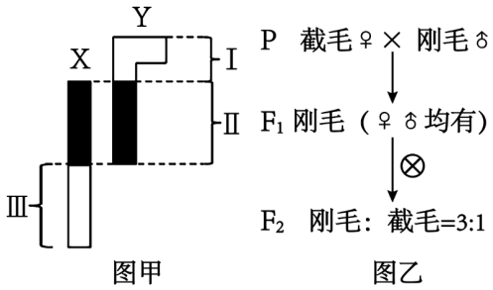

（1）根据杂交结果，可排除A、a基因位于____________的可能（多选题）。

A. I片段 B. Ⅱ片段 C. Ⅲ片段 D. 常染色体片段

（2）为了确定A、a基因的位置，研究小组制定了两套方案：

方案一：统计图乙所示的F2中刚毛果蝇和截毛果蝇中雌雄个体数目的比例，如果截毛性状只出现在____________果蝇中，则可判断基因位于___________片段。

方案二：设计新的杂交实验进一步证明方案一的结论

将图乙所示的F2中截毛雌果蝇与____________（填“P”“F1”或“F2”）中一只雄果蝇杂交，统计后代的性状及比例。如果后代_____________，则可得出与方案一相同的结论。

（3）除上述两套方案外，还可以选择_____________基因型的雄果蝇与图乙所示的F2中截毛雌果蝇杂交也能确定A、a基因的位置。

Ⅱ．红眼与白眼（设基因为B、b）是另一对相对性状。若已知A、a基因位于常染色体。现将两只纯合亲代果蝇杂交，F1无论雌雄全为红眼刚毛果蝇，F1雌雄果蝇相互交配得到F2表型如表所示。回答下列问题：

|  |  |  |  |  |
| --- | --- | --- | --- | --- |
| F2表型 | 红眼刚毛 | 白眼刚毛 | 红眼截毛 | 白眼截毛 |
| 雌果蝇 | 3/8 | 0 | 1/8 | 0 |
| 雄果蝇 | 3/16 | 3/16 | 1/16 | 1/16 |

（4）F1雄果蝇的一个精原细胞产生的精细胞的基因型是___________。若F1雌果蝇的一个卵原细胞产生一个基因型为AAXB的卵细胞，则该卵原细胞减数分裂I产生的极体基因型是___________（不考虑基因突变和交叉互换）。

（5）F2表型为红眼刚毛的雌果蝇中杂合子所占的比例为___________。红眼刚毛的雌果蝇细胞中最多有____________个染色体组。

（6）F2中红眼刚毛雌果蝇与白眼截毛雄果蝇随机交配，F3的基因型有___________种，其中白眼截毛果蝇的比例为___________。

23. 细胞工程是细胞生物学理论与现代工程技术相结合，综合应用于农业、医药及食品等领域的科学技术。细胞工程技术的迅速发展，越来越深远地影响着人们的生活。

（1）甘蔗是喜温作物，甘蔗新台糖22号（ROC22）具有高产高糖等优良特性但耐寒性差，桂糖28号（GT28）是耐寒品种，用ROC22和GT28进行体细胞融合，可望获得耐寒性更强且农艺性状优良的杂交后代。下图为培育过程示意图，请分析回答：

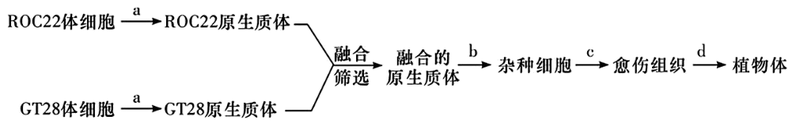

①运用体细胞融合技术培育出ROC22和GT28的杂交后代过程中，所运用的生物学原理有________________。

②过程a所需的酶是________，细胞融合完成的标志是_________________。

③过程d所用培养基中，含有植物激素X和Y，逐渐改变培养基中这两种植物激素的浓度比，未分化细胞群的变化情况如图所示。植物激素X是_________________。

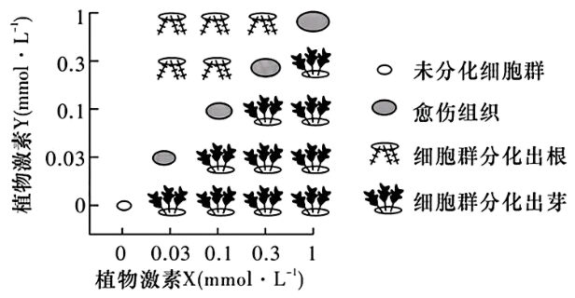（2）我国中科院的研究团队利用细胞工程和基因编辑技术，成功培育出世界上首例只有双母亲来源的孤雌小鼠和双父亲来源的孤雄小鼠，实现了哺乳动物的同性繁殖。实验流程如下图所示，请分析回答：

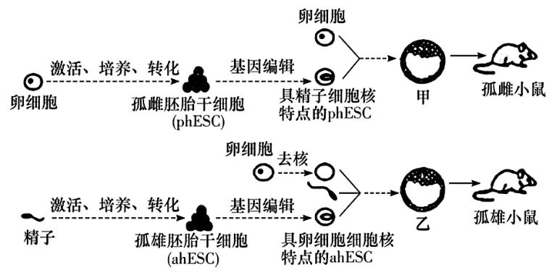

①体外培养动物细胞时，首先应保证其处于_______的环境，除了适宜的营养物质、温度等条件外，还需要控制的气体条件是________。

②要培育孤雄小鼠需要将精子和具卵细胞细胞核特点的ahESC同时注入去核的卵母细胞形成重构胚，此卵母细胞应在体外培养到________期，得到的重构胚通常需要发育到________阶段才能进行胚胎移植。

③利用________的方法对乙进行处理得到了多只孤雄小鼠，请从遗传物质角度分析，利用这些孤雄小鼠作为实验材料进行医学研究的优点是________________________________________。